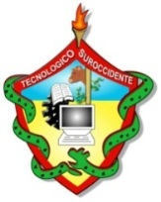
INSTITUTO TECNOLÓGICO DEL SUROCCIDENTE
FINCA CHOJOJÁ, MAZATENANGO, SUCHITEPÉQUEZ

QUINTO BACHILLERATO EN COMPUTACIÓN
LABORATORIO II
WALDIR JOSÉ CASTILLO MOTA

100

SEGUNDO LABORATORIO

ALUMNO (A) Sergio Daniel González Robles FECHA: 2-06-2022
I Serie. (Responder). Valor 20 pts.
Instrucciones: Defina los siguientes términos en redes.

- IP
Es una dirección única que identifica a un dispositivo.

- TCP/IP
Es un protocolo de enlace de datos que se usa en Internet para que los ordenadores y otros dispositivos envíen y reciban datos.

- OSI
Es el modelo de la interconexión de sistemas abiertos

- LAN
Local Área Network

- RIP
Protocolo de información de enrutamiento.

- TCP
Protocolo de control de transmisión.

- UDP
Es el protocolo de datagramas.

- OSPF
Es un protocolo de direccionamiento de tipo conexión-estado, desarrollado para las direcciones IP.

- Tipos de configuración de cables de red
Cable de tipo A y B.

- Octeto
Es la ley de los binarios en las direcciones IP. Cada IP lleva 8 bits.
II Serie. (Dibujos). Valor 40 pts.
Instrucciones: A continuación, se le presenta una serie de problemas que deberá resolver mediante dibujos realizados por el estudiante.

- Crear una topología de red de tipo Árbol y explique que direcciones otorgará a los Router y Host.
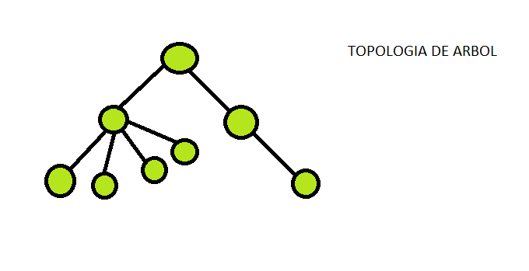
Es la combinación de la topología de bus y la topología en estrella. Esta combinación permite a los usuarios tener varios servidores en la red.

- Crear una topología de red de tipo Mixta y explique que direcciones otorgará a los Router y Host.
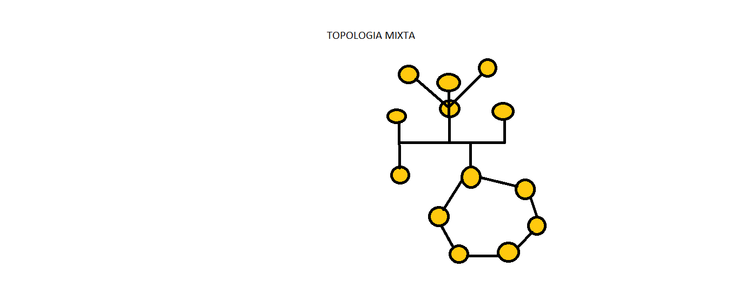

La topología mixta es un tipo de topología de red que utiliza dos o más topologías de red diferentes.

- Crear una topología de red de tipo totalmente conexa y explique que direcciones que otorgará a los Router y Host.
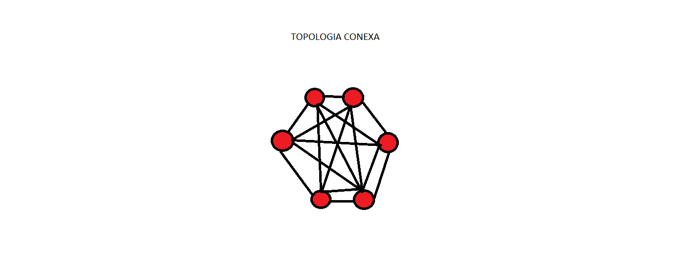
Topología de red, en la que hay un enlace directo entre todos los pares de sus nodos.

- Crear una topología de red tipo Mixta donde explique todas las capas del modelo OSI y cómo funciona en dicha topología.
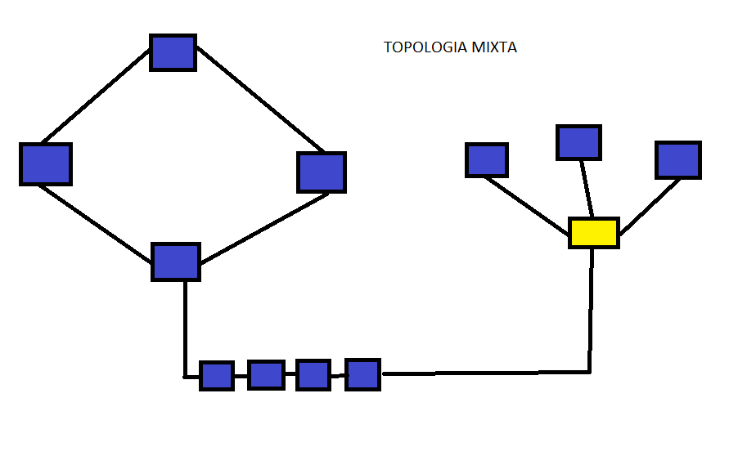

- capa física: Esta capa incluye los dispositivos físicos que participan en la transferencia de datos, como los cables.
- capa de datos: La capa de enlace de datos es muy similar a la capa de red, salvo que lo que hace es facilitar la transferencia de datos entre dos dispositivos ubicados en una misma red.
- capa de red: La capa de red es la responsable de posibilitar las transferencias de datos entre dos redes diferentes.
- capa de transporte: La capa de transporte es también la responsable del control de flujo y del control de errores.
- capa de sesión: La capa de sesión es la responsable de la apertura y cierre de comunicaciones entre dos dispositivos.
- capa de presentación: La capa de presentación es responsable de la traducción, el cifrado y la compresión de los datos.
- capa de aplicación: Esta es la única capa que interactúa directamente con los datos del usuario. Las aplicaciones de software, como navegadores web y clientes de correo electrónico, dependen de la capa de aplicación para iniciar comunicaciones.

- Crear una topología de red donde conecte LAN, WAN y MAN con 5 servicios.

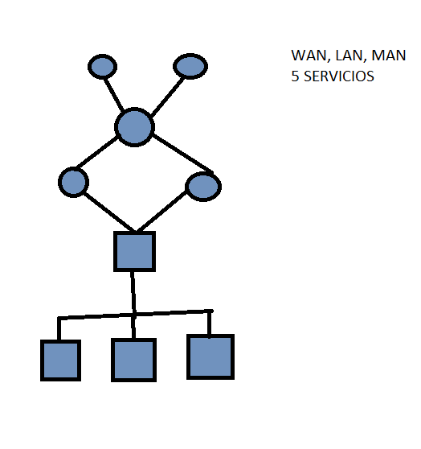
Las redes LAN cubren superficies geográficas concretas de corto alcance, las MAN ofrecen conectividad a localidades y pueblos, y las redes WAN conectan redes pequeñas y medianas entre sí para comprender zonas más extensas.

III Serie. (Resolver de forma física). Valor 40 pts.
Instrucciones: A continuación, se le presenta una serie de problemas que deberá resolver mediante forma física la cual tendrá un tiempo máximo de 10 minutos cada estudiante.

- Crear un cable de red de tipo B
CABLE PERFECTO.
Docente | Director
WALDIR JOSÉ CASTILLO MOTA | José Feliciano Escobar

